國立臺東大學114學年度第一學期社團活動成果報告表
社團名稱： | ＿＿茶道研習社＿＿ |  |  | 社團代碼： |  |  |  | ＿＿＿＿035＿＿＿＿＿
填寫日期 | {{填寫日期}}
活動基本資料
活動名稱 | {{活動名稱}} |  |  |  | 活動地點 |  |  | {{活動地點}}
活動日期 | {{活動日期}} |  |  |  | 活動負責人 |  |  | {{活動負責人}}
指導老師參與 | ◾️是 □否 |  |  |  | 連絡電話 |  |  | {{連絡電話}}
參加人數 | {{參加人數}}
活動內容概述 | 以茶香結合茶點，透過臺灣茶旅行，讓本校學生更認識茶道社，進而加入茶道社社課活動。
活動流程 | {{活動流程照片}}
活動成果報告
活動成效  (量化或質化) | {{問卷分析結果}}
活動檢討  與  建議事項 | {{活動檢討}}
活動說明 | {{照片1說明}} |  | {{照片1 }} |  |  |  | {{照片2說明}} |  | {{照片2 }}
 | {{照片3說明}} |  | {{照片3 }} |  |  |  | 大合照 |  | {{大合照 }}
指導老師評語 | {{指導老師評語}}
注意事項 | ＊本表請於活動辦理後兩周內完成，請將電子檔先行上傳至學生事務系統，並列印紙本經社團負責人及指導老師簽章後繳交至課外組備查。  ＊本校活動參與學生名單請登載於學生事務系統。  ＊本表件之簽名部分，均須由本人親簽，若有偽造、仿簽之情事，課外組即取消其表件效力，行為人應負相關法律責任（刑法偽造署押罪），請社團負責人注意。  ＊此資料表若有缺件或漏填之情事，課外組得拒絕受理。
社團負責人 |  | 社團指導老師 |  |  |  | 課外組承辦人 |  |  |  | 課外組組長
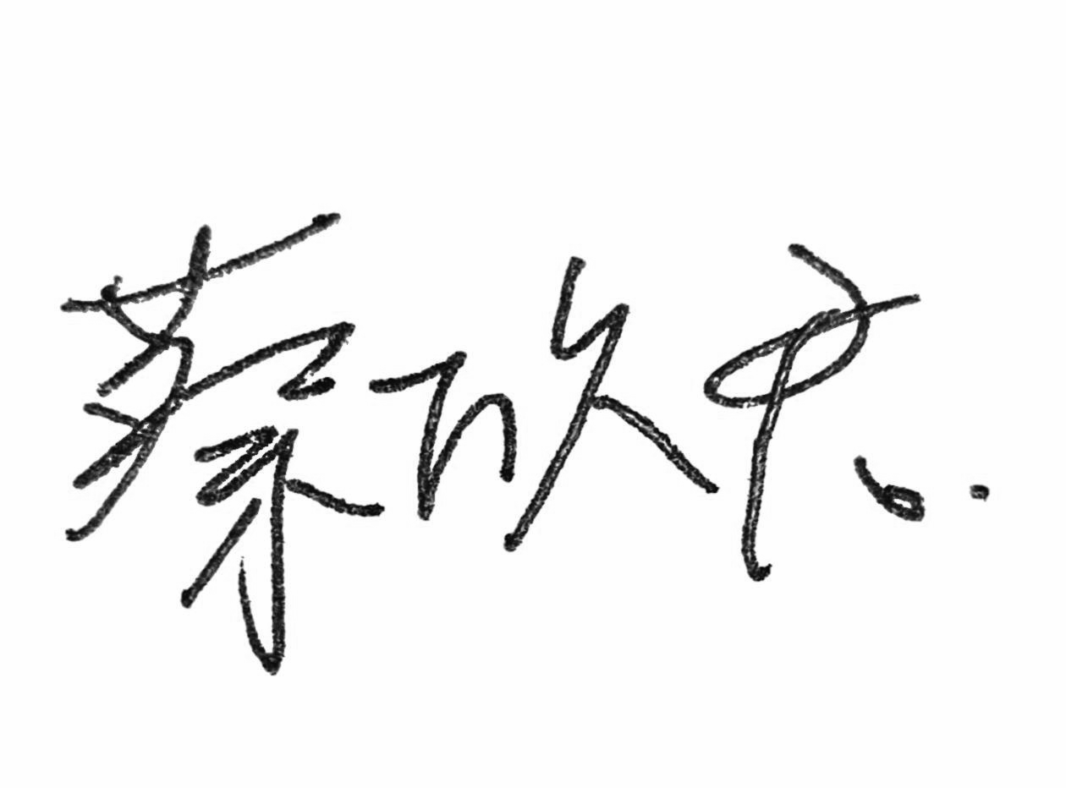 |  | 

自動簽名區
社團負責人簽名：{{社長簽名}}
指導老師簽名：{{老師簽名}}

